AERODYNAMIKA
Aerodynamika – nauka zajmująca się przepływem gazów lub ruchem ciał w ośrodku gazowym i siłami z tym związanymi. W zakresie prędkości mniejszych od prędkości dźwięku ściśliwość gazu pomijamy – aerodynamika małych prędkości.

- Używane symbole
b - rozpiętość płata
C - wsp. oporu indukowanego
C - wsp. oporu szkodliwego
C - wsp. oporu
C - wsp. siły nośnej
d - doskonałość
E - energia
E - energia potencjalna
E - energia kinetyczna
F - siła
F - siła nośna
F - siła oporu
l - przesunięcie
p - ciśnienie (statyczne)
Q - ciężar
S - powierzchnia
t - czas
v - prędkość
V - objętość
λ -wydłużenie
ρ -gęstość
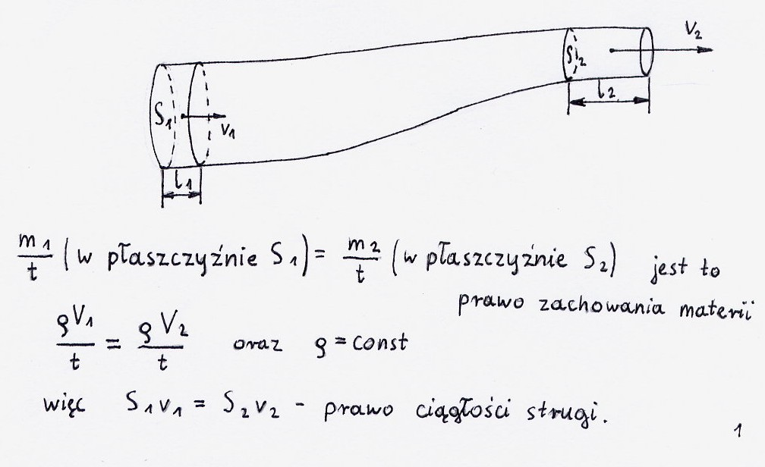
- Prawo ciągłości strugi
Jeżeli przekrój maleje to prędkość rośnie.
Jeżeli przekrój płynnie rośnie to, to prędkość płynu w całej płaszczyźnie jest stała i spada.
Jeżeli przekrój wzrasta skokowo, to średnia prędkość płynu spada. W niektórych częściach jest niemal nie zmieniona, w innych może wynosić zero (strefy zastoju), w jeszcze innych może być ujemna (strefy rotorów).
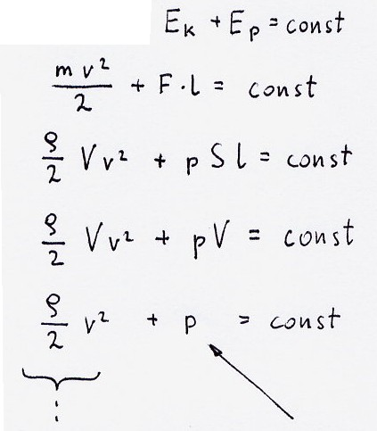
- Prawo Bernouliego.
o ile jest spełnione - prawo zachowania energii mechanicznej
to

tę część nazywamy ciśnieniem ciśnienie
dynamicznym statyczne
Jest to prawo Bernouliego: w przepływie potencjalnym (bez strat energi, bez wirów) suma ciśnienia statycznego i dynamicznego jest stała. Jeżeli prędkość rośnie to ciśnienie maleje.

Jeżeli całkowicie zatrzymamy strugi, to uzyskamy przyrost ciśnienia statycznego równy ciśnieniu dynamicznemu w tej części przepływu.
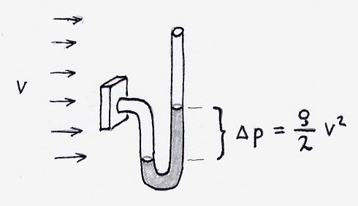

Gdyby cała siła oporu ciała wynikała tylko z zatrzymania strug na powierzchni równej przekrojowi poprzecznemu tego ciała, to wynosiłaby ona
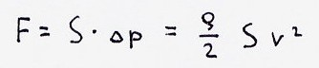

Ponieważ wartość siły oporu zależy od kształtu ciała, siłę oporu określamy wzorem
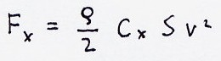

gdzie C - wsp. oporu charakteryzuje dane ciało
4 Efekt dyszy.
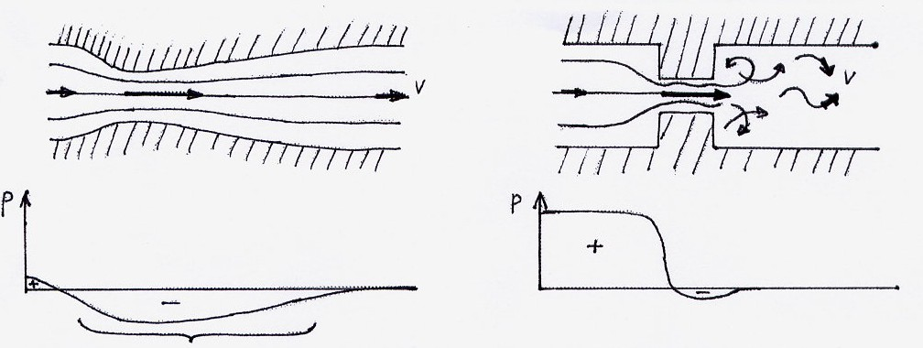

rozległa strefa znacznego podciśnienia wąska strefa, podciśnienie niewielkie
znaczny spadek (strata ciśnienia).
oderwanie strug i wiry. Niespełnione
pr. Bernouliego, gdyż energia mechaniczna
zamienia się w ciepło.
4.1Efekt przyciągania się statków będących w ruchu.
4.2 Eksperyment
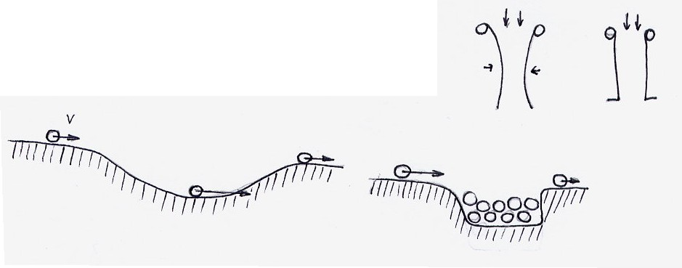
4.3 Analogia mechaniczna

II. Powstawanie siły aerodynamicznej.
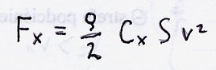
- Siłą oporu (def) nazywamy składową siły aerodynamicznej oddziaływującej na opływany obiekt o kierunku zgodnym z kierunkiem napływających strug gazu (powietrza).

Dla obiektów nie mających za zadanie wytwarzania siły nośnej powierzchnią odniesienia S jest zazwyczaj powierzchnia największego przekroju poprzecznego.

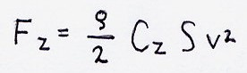
- Analogicznie siłą nośną (def) nazywamy składową działającą prostopadle do kierunku ruchu.

Dla obiektów mających za zadanie wytwarzanie siły nośnej, np. skrzydeł, powierzchnią odniesienia S jest zazwyczaj powierzchnia rzutu obiektu na płaszczyznę tak dobraną aby była ona największa.
- Siła aerodynamiczna powstaje na skutek zmiany pędu opływającego powietrza.
Siła oporu – w skutek zahamowania części powietrza.
Siła nośna – w skutek odchylenia toru napływającego powietrza.

- Powstawanie siły nośnej.
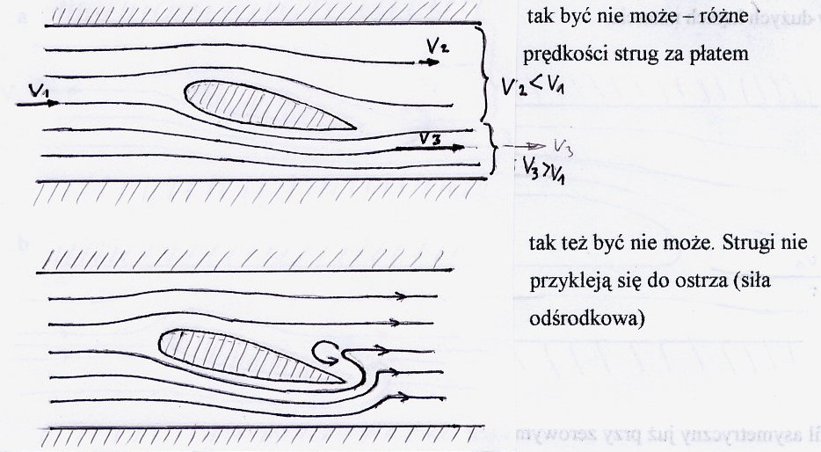
  - Opływ profilu lotniczego. (zaokrąglony z przodu, z ostrą krawędzią spływu). Dla uproszczenia w tunelu.
a tak być nie może – różne
prędkości strug za płatem

b tak też być nie może. Strugi nie
przykleją się do ostrza (siła
odśrodkowa)

W obu przypadkach powstanie wir rozruchowy.
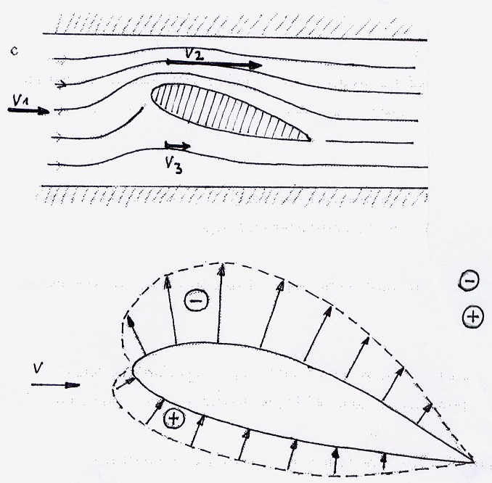
c

strefa podciśnienia
strefa nadciśnienia

siła nośna jest wynikiem istnienia podciśnienia na górnej powierzchni płata i nadciśnienia na dolnej. Siły podciśnienia są większe i zgrupowane w pobliżu krawędzi natarcia, zwłaszcza przy dużych kątach natarcia.
d
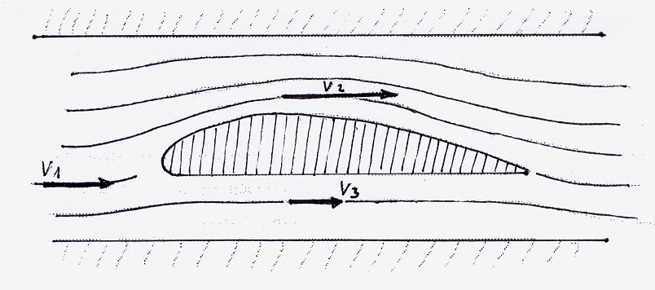

profil asymetryczny już przy zerowym kącie natarcia wytwarza siłę nośną
5.Mechanizm powstawania siły oporu.
5.1 Siły lepkości bezpośrednio wywołują niewielki opór
opływ ciała opływowego
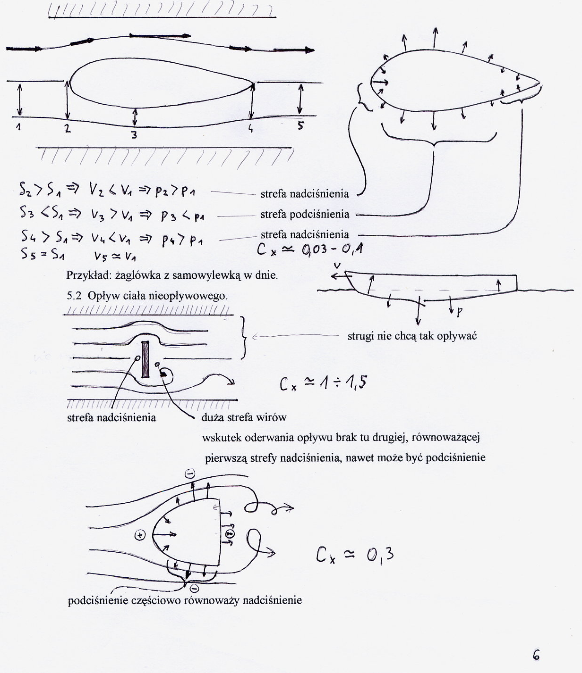

strefa nadciśnienia
strefa podciśnienia
strefa nadciśnienia

Przykład: żaglówka z samowylewką w dnie.

  - Opływ ciała nieopływowego.

strugi nie chcą tak opływać

strefa nadciśnienia duża strefa wirów
wskutek oderwania opływu brak tu drugiej, równoważącej
pierwszą strefy nadciśnienia, nawet może być podciśnienie

podciśnienie częściowo równoważy nadciśnienie.
6.Charakterystyki profilów lotniczych.
Oderwanie strug przy ponadkrytycznym kącie natarcia.
Biegunowa współczynników.

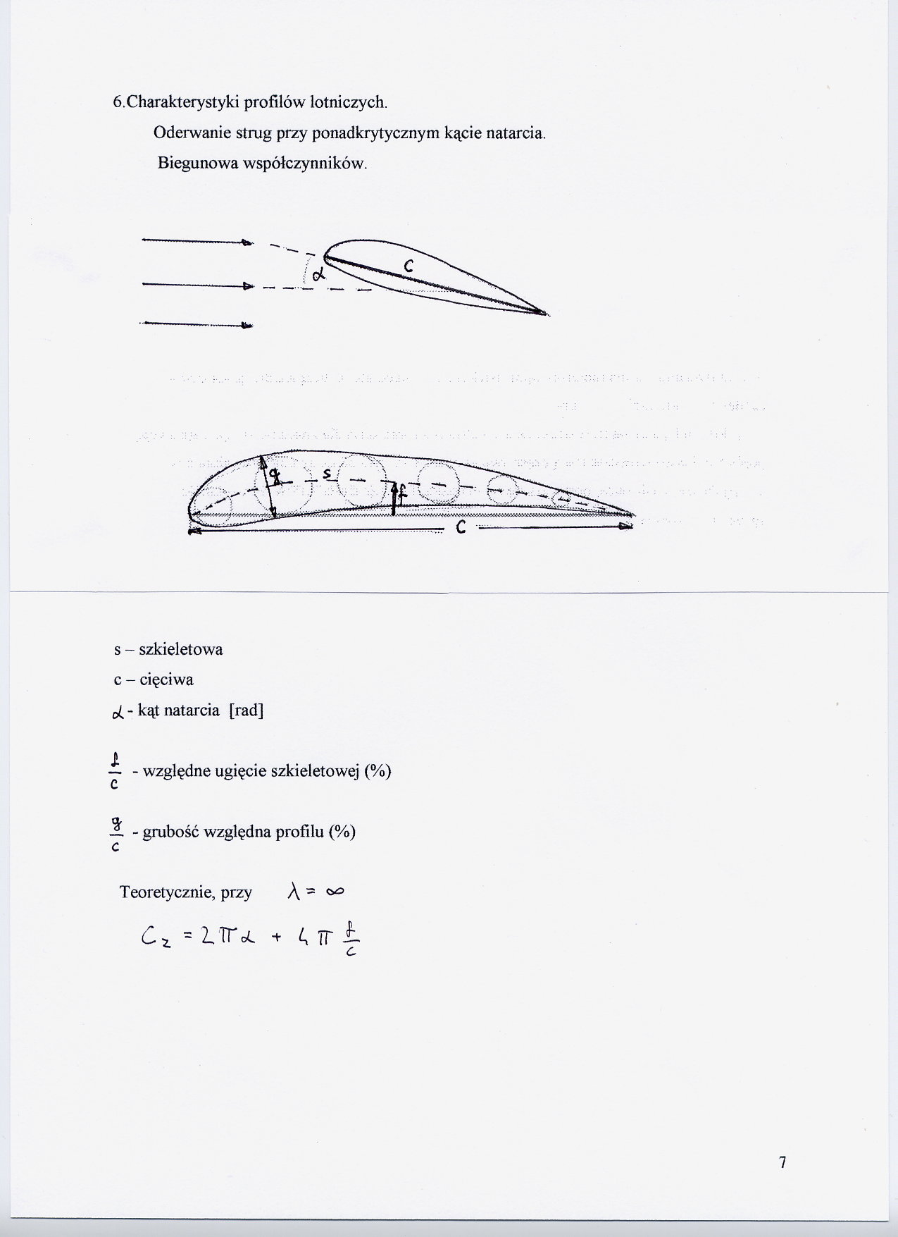

s – szkieletowa
c – cięciwa
- kąt natarcia [rad]
- względne ugięcie szkieletowej (%)
- grubość względna profilu (%)
Teoretycznie, przy

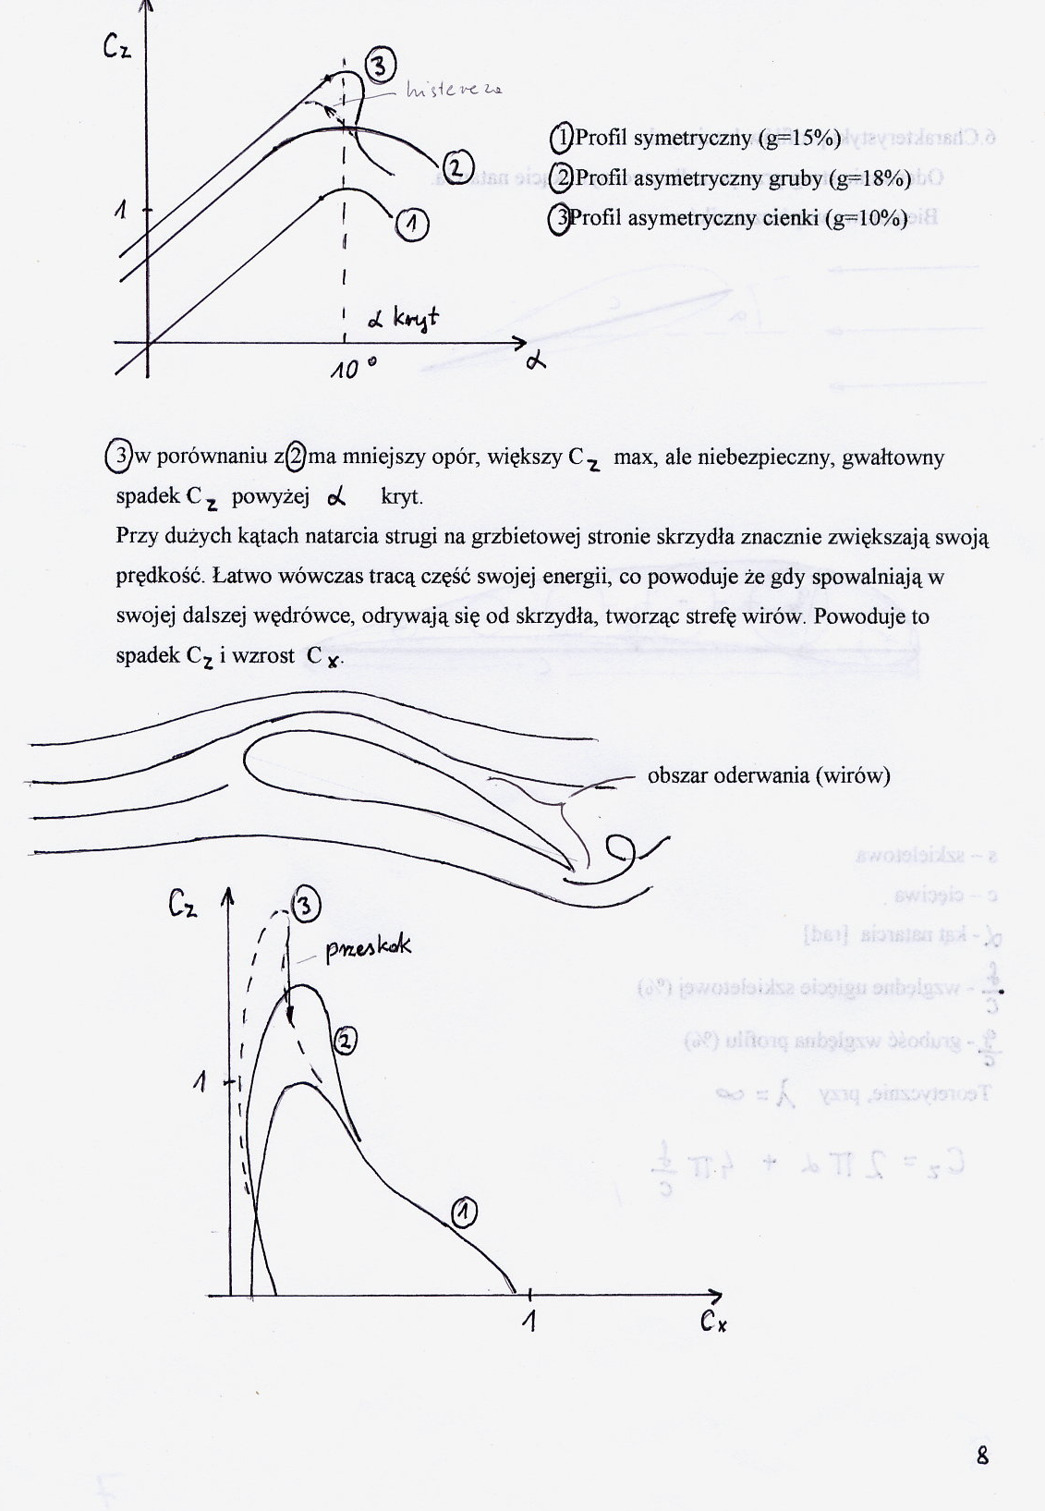
1.Profil symetryczny (g=15%)
2.Profil asymetryczny gruby (g=18%)
3Profil asymetryczny cienki (g=10%)

3 w porównaniu z 2 ma mniejszy opór, większy C max, ale niebezpieczny, gwałtowny spadek C powyżej kryt.
Przy dużych kątach natarcia strugi na grzbietowej stronie skrzydła znacznie zwiększają swoją prędkość. Łatwo wówczas tracą część swojej energii, co powoduje że gdy spowalniają w swojej dalszej wędrówce, odrywają się od skrzydła, tworząc strefę wirów. Powoduje to spadek C i wzrost C .

obszar oderwania (wirów)

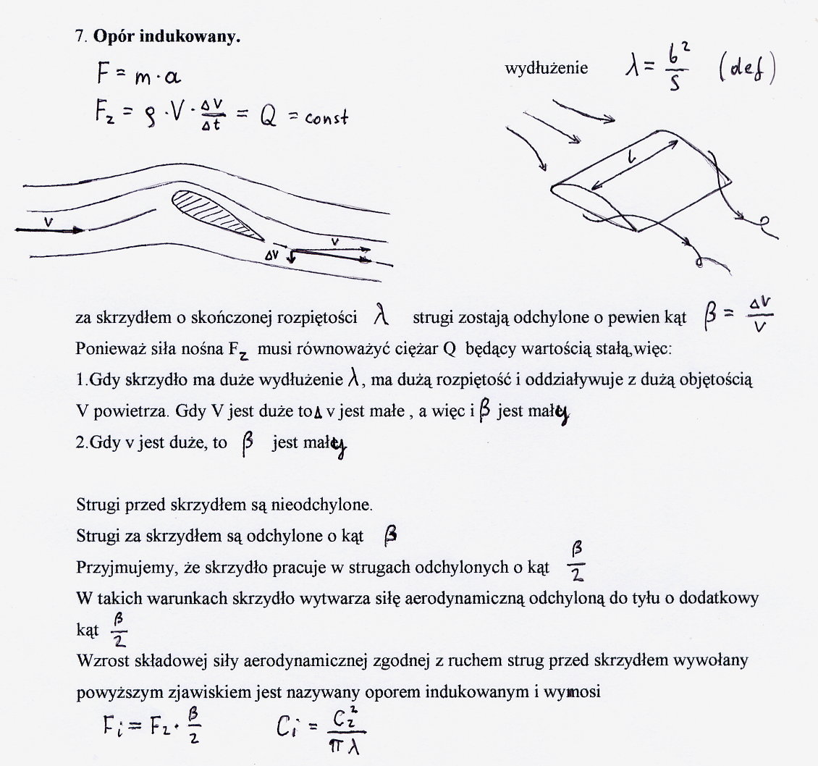
7. Opór indukowany.
wydłużenie

za skrzydłem o skończonej rozpiętości strugi zostają odchylone o pewien kąt
Ponieważ siła nośna F musi równoważyć ciężar Q będący wartością stałą,więc:
1.Gdy skrzydło ma duże wydłużenie , ma dużą rozpiętość i oddziaływuje z dużą objętością V powietrza. Gdy V jest duże to v jest małe , a więc i jest mały.
2.Gdy v jest duże, to jest mały..

Strugi przed skrzydłem są nieodchylone.
Strugi za skrzydłem są odchylone o kąt
Przyjmujemy, że skrzydło pracuje w strugach odchylonych o kąt
W takich warunkach skrzydło wytwarza siłę aerodynamiczną odchyloną do tyłu o dodatkowy kąt
Wzrost składowej siły aerodynamicznej zgodnej z ruchem strug przed skrzydłem wywołany powyższym zjawiskiem jest nazywany oporem indukowanym i wynosi

Zjawisko to dotyczy całego płata nośnego.
Z oporem indukowanym jest związane istnienie wirów brzegowych. Powietrze ucieka spod skrzydła, gdzie jest nadciśnienie , na boki, po czym wpływa nad stronę grzbietową, gdzie panuje podciśnienie, tworząc za skrzydłem wir podkowiasty.
Niebezpieczeństwa:
Wlecenie w wiry pozostawione przez inny statek powietrzny, zwłaszcza ciężki, może być bardzo niebezpieczne.Takie ścieżki wirowe za samolotem pasażerskim utrzymują się przez ok. 10 minut na dystansie ok. 30 km!

